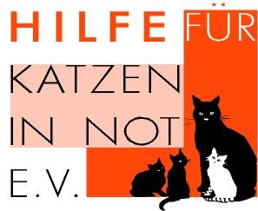 | 10. HAMMER  k i t t y - KATZENFEST

SONNTAG, 25. August 2019, 11.00 – 18.00 UHR

Zum 10. Mal möchten wir alle Katzenfreunde herzlich einladen, mit
uns gemeinsam diesen Tag für einen guten Zweck zu verbringen.

Freuen Sie sich - wie in den Vorjahren - mit uns auf:

- Grillen / Kaffee & Kuchen

- Kunsthandwerk „Rund um die Katze“

- Bücherverkauf

- Info-Stand einer Tierfotografin

- Tombola

- Besuch des Katzendorfes

 Besichtigung der neuen Unterkünfte 

Der Erlös dieser Veranstaltung kommt wiederum herrenlosen
Katzen in Not zugute.

LIPPESTRAßE 134, HAMM-UENTROP

TEL. 0 23 88/800-503

info@katzenhilfe-poetter.de

